OA Moederdag / Maria (meimaand)

RKvm1 | Zich bemind weten zoals men is, vertrouwvol openstaan voor de toekomst, in ontmoeting treden met het christelijk geloven in een liefhebbende God |  |  |  | 0

 | Kleuter: Basisvertrouwen ervaren en ontwikkelen |  | 0

 | Ervaren en beleven van basisvertrouwen: veiligheid, geborgenheid, aanvaarding ... |  | 0

 | Ontdekken hoe geloofsverhalen, geloofsbeelden, godsbeelden, Jezusbeelden basisvertrouwen versterken |  | 0

In klasrituelen, feesten, vieringsmomenten basisvertrouwen beleven en uitdrukken

 | Uitdiepen van ervaringen | geloofsverhaal | Gebed /ritueel
Basisvertrouwen | Foto’s verkennen (insmeren, zalven)    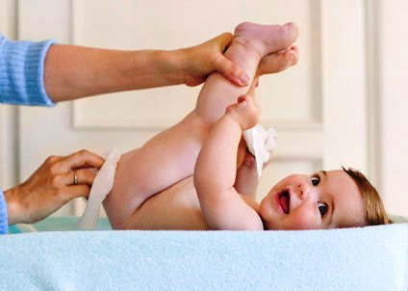  Wat zie je?  Waar is dat?  Heb je dat zelf als eens meegemaakt, gezien? Ben je daar al eens geweest?  Wie doet dat?  Waarom doet mama dat?  Bescherming, beschutting, zorgen voor.  Voor wie zorgt mama zoal?  Hoe doet ze dat?  Prentenboeken rond mama | De aankondiging van de geboorte  Bijbelprent + Bijbelverhaal (zie hieronder)  Toelichting en gesprek in de kring:  God kiest Maria, een eenvoudig meisje, uit om moeder te worden van Zijn Zoon. Maria zegt “ja”, hoewel ze niet weet wat haar te wachten staat. Zwanger worden van de Heilige Geest en verloofd zijn met Jozef, hoe moet dat dan? Maar haar geloof is groot, en ze vertrouwt op God die het beste met haar voorheeft.  Durf jij ook echt ja zeggen als iemand jou nodig heeft?  Vertel…  En, ben jij ook klaar om Jezus in jouw hart te ontvangen?  Hoe kan je dat doen?  Maria, mama van Jezus  Vertellen en iets oproepen van het moederschap van Maria  Maria is de moeder van Jezus. Zij zorgt zoals elke mama voor haar kind, zij houdt van Hem en blijft Hem trouw. Daarom is zij er ook als Jezus sterft (aan het kruis). Daarom blijft zij bij zijn leerlingen na zijn dood.  Vele mensen vertrouwen Maria en kunnen hun zorgen aan haar kwijt.  Maria moet vaak vertwijfeld haar hoofd geschud hebben. Hoe reageer je als moeder op een kind dat zo wijs en ongekend goed is? Hoe zorg je ervoor dat hij zonder al te veel problemen opgroeit? Hoeveel zorgen zul je als moeder hebben over de toekomst van zo'n uniek kind?  Zoeken naar verbinding met de mama’s van de kinderen. | Meimaand = Mariamaand  Maria krijgt een speciaal plaatsje in de godsdiensthoek. Bij haar steken we het kaarsje aan en plaatsen we mooie bloemen.  Zingen voor Maria:  Marialied beluisteren  Marialiedje zingen  Terwijl de kinderen zingen, zalft de juf de handjes van de kinderen of maakt een kruisje op het voorhoofd.  Bidden tot Maria:  Een hertaling van het Weesgegroet:  Weesgegroet, Maria.  (Dag, Maria.)  Vol van genade.  (God ziet jou heel graag.)  De Heer is met u.  Gezegend zijt Gij boven alle vrouwen.  (God heeft jou heel veel gegeven.)  En gezegend is de vrucht van uw lichaam, Jezus.  (En jij hebt ons Jezus gegeven.)  Heilige Maria, moeder Gods.  Bid voor ons, arme zondaars.  (Jij bent om ons bekommerd,  wie we ook zijn.)  Nu en in het uur van onze dood.  (Wat er ook gebeure.  Daar wordt ik stil van.  Amen.  Zalven zoals mama  De kinderen een kruisje geven met olie/zalf.  ‘God zegent en bewaart jou’
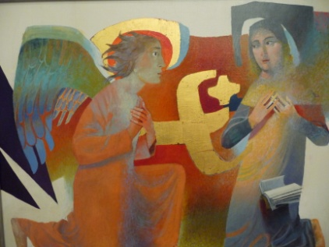
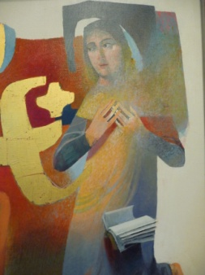

De aankondiging van de geboorte

In het noorden van Israël, tussen de heuvels, lag het dorpje Nazaret. Daar woonde Maria, die zou gaan trouwen met Jozef, een timmerman uit hetzelfde dorp. Op een dag was Maria alleen thuis toen er ineens een engel voor haar verscheen.

“Wees niet bang, Maria”, zei de engel, “Ik ben Gabriël en ik werd door God gestuurd om je een bericht te brengen. Je zult zwanger worden en een zoon krijgen die je Jezus moet noemen. Hij zal een goed mens worden, een kind zoals God het zich droomt.”

“Ik begrijp het niet”, zei Maria verward. “Hoe kan ik een zoon krijgen als ik nog niet eens getrouwd ben?” “Dat is het werk van God” antwoordde Gabriël. “God kan alles. Je zoon zal heilig zijn en Hij zal de Zoon van God genoemd worden”. Maria begreep er nog steeds niets van, maar ze vertrouwde op God. Ze boog haar hoofd en zei: “Ik ben de dienares van God en ik zal doen wat Hij wil”.

